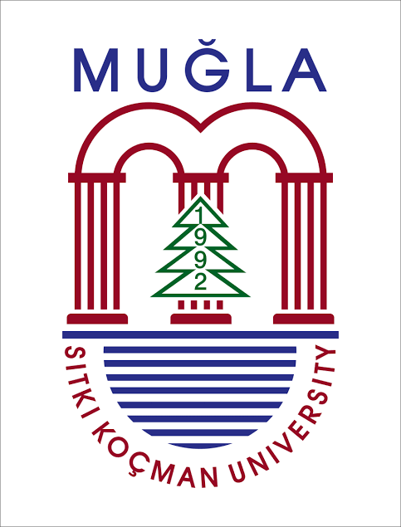
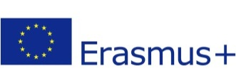
Appel à candidature dans le cadre du programme de mobilité Erasmus+ avec l’Université de MUGLA SITKI KOÇMAN -TURQUIE
Dans le cadre du programme Erasmus+ ICM (International Credit Mobility), L’Université de MUGLA SITKI KOÇMAN –TURQUIE lance 1er appel à candidature pour des bourses de mobilité (2éme semestre de l’année universitaire 2019/2020 ) aux profits des enseignants et des étudiants en master 1 dans les spécialités mentionnées sur le document ci-joint .
Le dossier doit être envoyé sous format PDF par mail à l’adresse suivante:
project@ummto.dz avant le 16 Novembre 2019.
La sélection des candidats sera effectuée après l’étude des dossiers selon l’ordre de mérite.
Pour plus d’information, veuillez se présenté au niveau de vice rectorat chargé des relations extérieures.
Le dossier de candidature
- Staff académique : enseignant-chercheur
  - CV en anglais (Europass).
  - Lettre de motivation
  - Attestation de fonction
  - Liste des publications détaillées
  - Attestation de maitrise de la langue anglaise (Minimum Niveau B2).
  - Plan de travail.

- Les étudiants en Master 1:
- Attestation d’inscription de l’année en cours.
- Attestation de langue anglaise.
- CV en anglais (Europass).
- Lettre de motivation en anglais.
- Relevés de notes des année de la licence
- Scan du passeport.

